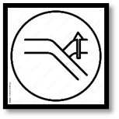
– La dynamique des zones de divergence

TP Le métamorphisme des zones de subduction

Problème
Quelle est l’origine de l’eau nécessaire à la formation du magma des zones de subduction ?

1) Les transformations minéralogiques des roches de la plaque plongeante
La lithosphère océanique qui commence à plonger dans l’asthénosphère par subduction est constituée de roches qui ont subi une série de réactions de métamorphisme liée à la circulation hydrothermale. Ces roches (métabasaltes, métagabbros et serpentinites) appartiennent toutes au faciès des schistes verts. Elles subiront aussi toutes une nouvelle série de réactions de métamorphisme au cours de la subduction.

Observez les roches/ photographies des échantillons et des lames minces des roches.
http://lithotheque.online.fr/Micropol/ress/menu.html

Complétez le tableau rassemblant les caractéristiques de ces roches.
Roches | Aspect à l’œil nu | Minéraux présents | Densité
Métagabbro à glaucophane |  |  | 3,4
Eclogite |  |  | 3,5

Légendez les photographies des lames minces.
Notez pour chaque photographie le nom du faciès de métamorphisme et la réaction correspondante.
Que constatez-vous ?
https://youtu.be/_enGA-U9Q1k
Métagabbro à glaucophane (faciès : )
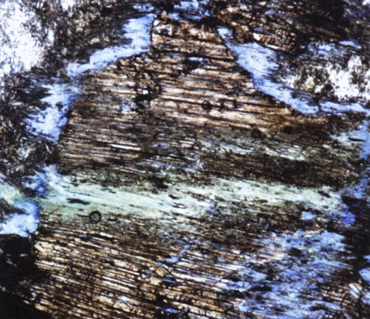

Réaction du métamorphisme (voir le doc 2 dernière page):

https://youtu.be/-jiIQxkwP5U
éclogite (faciès : )
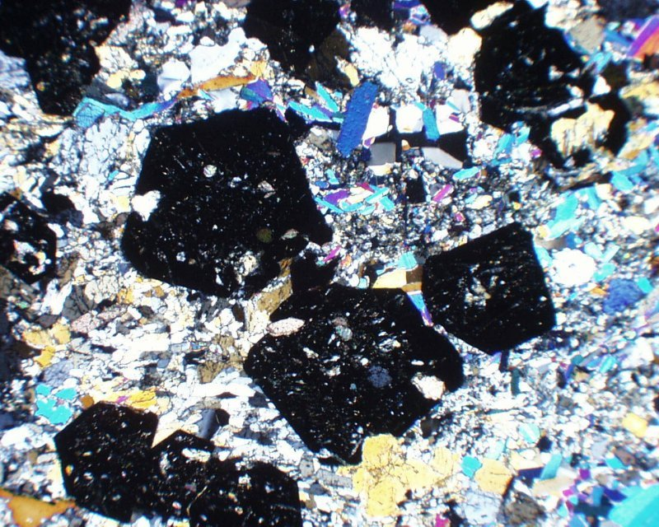

Réaction du métamorphisme (voir le doc 2 dernière page) :

2) Les trajets pression-température des roches de la croûte océanique au cours de l’expansion océanique et de la subduction

https://www.viasvt.vivelessvt.com/subduction-metamorphisme/subduction-metamorphisme.html

Observez au microscope les trois roches présentes (schiste vert, schiste bleu, éclogite) trouver des minéraux permettant de les replacer dans un ou plusieurs champs du document 1. (Noter le nom des roches de chaque champ ci-dessous), utilisez vos connaissances des TP précédents.

❶ = Gabbro ❷ = ❸ =
❹ = ❺ = ❻ =
2) A quel moment de l’évolution d’un gabbro correspondent les réactions a et b du document 2 ?

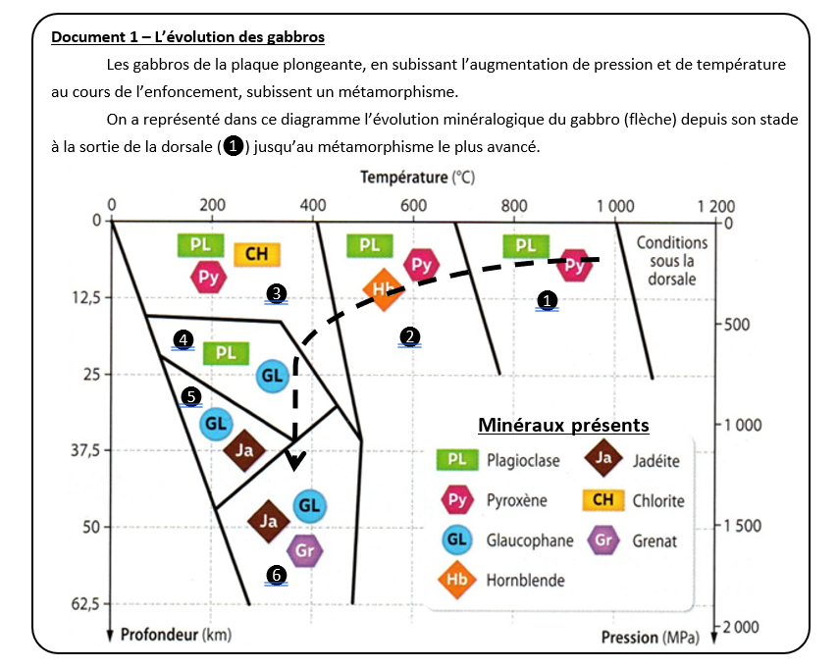

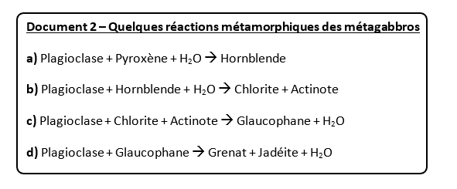
Tracez à l’aide de flèches, les trajets pression-température de ce gabbro :
- au cours du métamorphisme hydrothermal (en bleu)
- au cours du métamorphisme de subduction (en rouge)
Quelles sont les conditions physiques de ces deux types de métamophisme ?

BILAN :
Répondre à la problématique :
Quelle est l’origine de l’eau nécessaire à la formation du magma des zones de subduction ?

